Добрый день, ребята. Сегодня нашу беседу я хочу начать такими словами:
Я хочу, чтобы наша планета
Оставалась зеленого цвета,
Чтоб не было серого цвета
На планете моей никогда.
Чтобы дерево, кустик, цветочек
Украшались зелёным листочком,
Я хочу, чтоб трава была тоже
На зеленый ковер похожа.
Чтоб воздух был чистым- чистым,
Голубое небо-лучистым
Я хочу, чтобы жили дети
На большой Зеленой планете.

И в продолжении, я хочу сказать, что человек и природа неразрывно связаны между собой. Мы в огромной степени зависим от окружающего нас мира. Ещё не так давно господствовало мнение, что человек является царём природы её полноправным хозяином. Однако на сегодняшний день ясно, что мы - всего лишь крошечная частица в мире.
Ребята мы с вами живем в замечательном крае, где много интересных и красивых мест.
Алтай – в переводе с тюркского языка означает золотой. «Золотые горы»- это название отражает и легенды о несметных богатствах кочевых племен, и реальные месторождения золота в щедрой земле, и уникальную красоту горной страны.
Алтай — это не только высокие горы, зубчатые скалы и утесы, и бурные, полноводные реки, горные водопады, густые хвойные леса и удивительной красоты озера.
Алтай является кладовой России. В нём есть всё: богатый и разнообразный растительный и животный мир, плодородная земля, полезные ископаемые и прекрасные люди. Алтай уникален.
Ребята, а хотите ли вы больше узнать о нашем крае? Полюбоваться красотами нашего Алтая, ведь ни зря к нам на Алтай едут туристы, чтобы отдохнуть, посмотреть красоту природы, побывать на Родине знаменитых людей(Шукшин В.М., Калашников М.Т., Евдокимов М.С., Золотухин В.С., Титов Г.И., Р. Рождественский)
Приглашаю вас в увлекательное виртуальное путешествие по нашему родному Алтайскому краю.
Посмотрев эту ссылку,
https://youtu.be/faOc6770j90
вы с интересом посмотрите и следующие:
https://ok.ru/video/10270803357
https://youtu.be/-2tR8HVMTAw
https://youtu.be/jJuwgywpuJc
https://youtu.be/b_U3AQgtFkM

Если в ваших семьях принято проводить отпуск всей семьёй, то я вам советую посетить 5 интересных туристических мест Алтайского края.
Водопад Спартак.
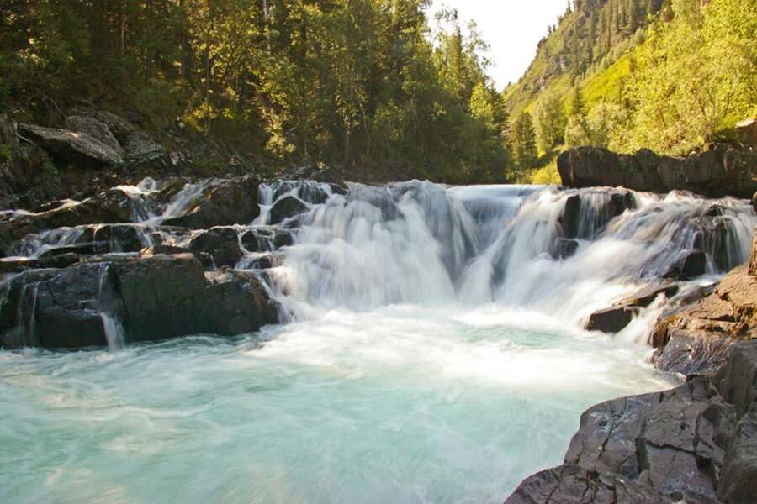
Не высокий, всего 2,5 метра в высоту водопад, называемый туристами - водниками порог Спартак, находиться в Чарышском районе края на реке Коргон. До 2009 года назывался водопадом Шангина. На сегодняшний день является памятником природы.
Пещера Большая Прямухинская.
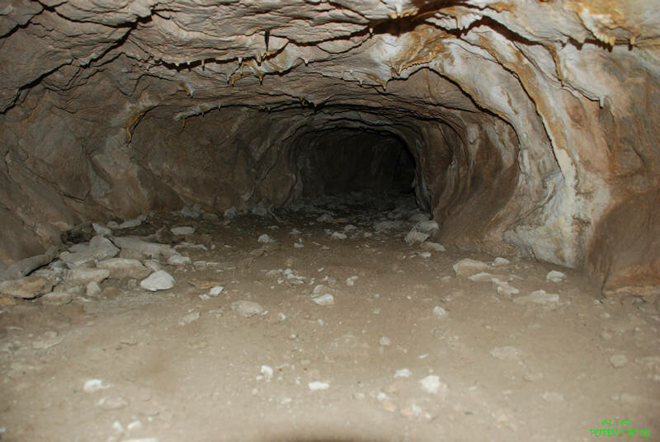
Единственная в Алтайском крае "многоэтажная" пещера, находится в Краснощековском районе у деревни Генералка, на берегу ручья Прямуха. Длина более 360 метров и глубиной около 40. В пещере были найдены кости древних людей и животных. Здесь можно увидеть все формы подземных пейзажей, пещерный жемчуг, сталактиты, сталагмиты. Сложность - два а.
Страшной лог.
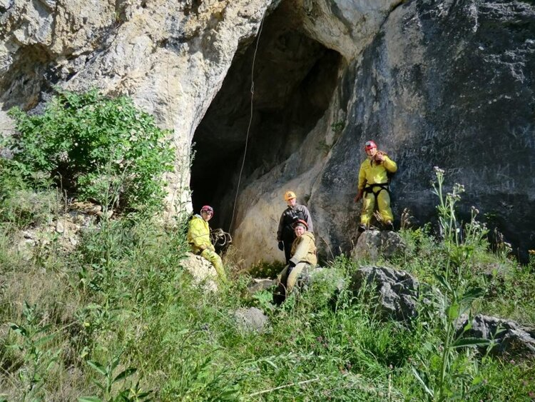
Пещерный каньон, находящийся на территории Тигирекского заповедника, примерно в 2,5 километрах от Тигирека. Здесь проживали, предположительно, первые кроманьонцы или Денисовские люди. В местных скалах обнаружена пыльца ископаемых растений.
Бащелакские озера.
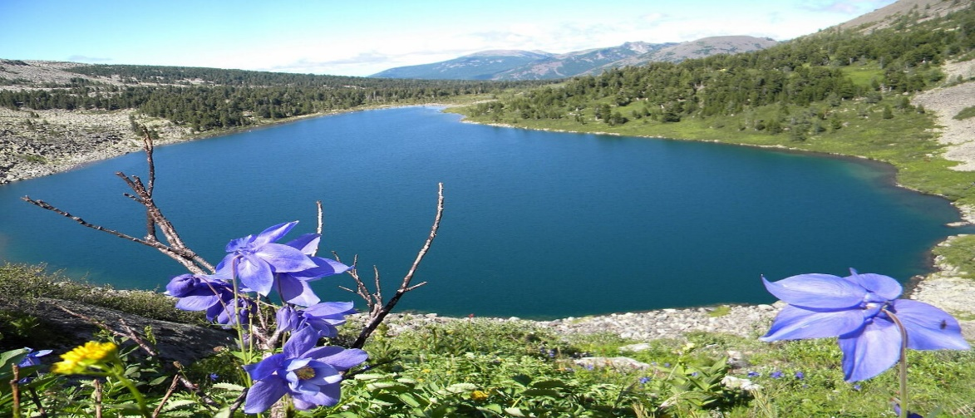
Находятся между Чарышским и Солонешенским районами. Озеро Бащелак расположилось в верховьях одноименной реки на высоте более 1700 метров. Вода в нем холодная, что не мешает водиться здесь хариусу. Южнее на семь километров в верховье Талицы находиться Талицкое озеро, а в верховьях Щибеты расположились сразу три озера - Зеркальное, Большое и Западное. Вся группа озер имеет каровое происхождение.
Великая стена.
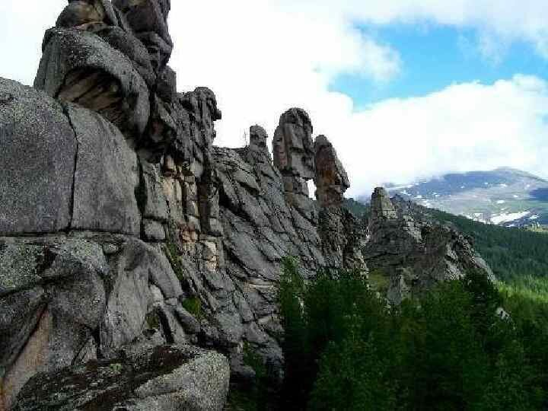
Скалы - останцы на Бащелакском хребте, имеющие строение схожее с Красноярскими столбами. Некоторые, ошибочно считают их происхождение искусственным и приписывают их в продолжение Великой Китайской стены. Добраться до скал можно пешком от деревни Елиново вверх по речке Щепета, обшее расстояние до скал порядка 25 километров.

